RAD

REQUIREMENT ANALYSIS DOCUMENT

**Partecipanti:**

|  |  |
| --- | --- |
| Nome | Matricola |
| Gaetano Mauro | 0512104668 |
| Davide D’Andrea | 0512105536 |
| Alessandro Sessa | 0512105578 |
| Vincenzo Pecoraro | 0512105626 |

***Use Case Model***

***Use Case Model Utente Registrato***

|  |  |  |
| --- | --- | --- |
| **ID:** | UC_UR_01 | |
| **Nome Use Case:** | Prenotazione di un locale tramite categorie | |
| **Partecipanti:** | Utente registrato | |
| **Condizioni di entrata:** | * Il cliente si trova all’interno del sito * Il cliente deve aver effettuato il Login tramite il caso d’uso “Login” con codice “UC_UR_24”. | |
| **Flusso di eventi:** | * L’utente clicca su “categorie” presente nella barra di navigazione e sceglie quella desiderata * L’utente clicca sull’attività desiderata * L’utente clicca su “effettua prenotazione” * L’utente inserisce nei rispettivi campi: ora di prenotazione, data, n. posti, recapito telefonico, nominativo * L’utente clicca sul pulsante “Conferma” | * L’utente visualizza l’elenco delle attività * L’utente visualizza le informazioni sulla attività scelta * L’utente visualizza il form di prenotazione * Il sistema stampa un messaggio di conferma |
| **Condizioni di uscita:** | * La prenotazione è andata a buon fine | |
| **Eccezioni:** | * Se al passo 9, in quella data o in quell’ora, il numero dei posti richiesti è maggiore del numero dei posti disponibili, viene chiamato il caso d’uso “Errore prenotazione” con codice “UC_UR_28” * Il cliente annulla l’operazione e viene chiamato il caso d’uso “Annulla operazione” con codice “UC_UR_27” | |

|  |  |  |
| --- | --- | --- |
| **ID:** | UC_UR_02 | |
| **Nome Use Case:** | Prenotazione di un locale tramite barra di ricerca | |
| **Partecipanti:** | Utente registrato | |
| **Condizioni di entrata:** | * Il cliente si trova all’interno del sito * Il cliente deve aver effettuato il Login tramite il caso d’uso “Login” con codice “UC_UR_24”. | |
| **Flusso di eventi:** | * L’utente scrive nella barra di ricerca la keyword che identifica i locali da cercare * L’utente clicca sull’attività desiderata * L’utente clicca su “effettua prenotazione” * L’utente inserisce nei rispettivi campi: ora di prenotazione, data, n. posti, recapito telefonico, nominativo * L’utente clicca sul pulsante “Conferma” | * L’utente visualizza l’elenco delle attività * L’utente visualizza le informazioni sulla attività scelta * L’utente visualizza il form di prenotazione * Il sistema stampa un messaggio di conferma |
| **Condizioni di uscita:** | * La prenotazione è andata a buon fine | |
| **Eccezioni:** | * Se al passo 9, in quella data o in quell’ora, il numero dei posti richiesti è maggiore del numero dei posti disponibili, viene chiamato il caso d’uso “Errore prenotazione” con codice “UC_UR_28” * Il cliente annulla l’operazione e viene chiamato il caso d’uso “Annulla operazione” con codice “UC_UR_27” | |

|  |  |  |
| --- | --- | --- |
| **ID:** | UC_UR_03 | |
| **Nome Use Case:** | Prenotazione di un locale tramite comuni | |
| **Partecipanti:** | Utente registrato | |
| **Condizioni di entrata:** | * Il cliente si trova all’interno del sito * Il cliente deve aver effettuato il Login tramite il caso d’uso “Login” con codice “UC_UR_24”. | |
| **Flusso di eventi:** | * L’utente clicca su “comuni” nella barra di navigazione * L’utente clicca sull’attività desiderata * L’utente clicca su “effettua prenotazione” * L’utente inserisce nei rispettivi campi: ora di prenotazione, data, n. posti, recapito telefonico, nominativo * L’utente clicca sul pulsante “Conferma” | * L’utente visualizza l’elenco delle attività del comune selezionato * L’utente visualizza le informazioni sulla attività scelta * L’utente visualizza il form di prenotazione * Il sistema stampa un messaggio di conferma |
| **Condizioni di uscita:** | * La prenotazione è andata a buon fine | |
| **Eccezioni:** | * Se al passo 9, in quella data o in quell’ora, il numero dei posti richiesti è maggiore del numero dei posti disponibili, viene chiamato il caso d’uso “Errore prenotazione” con codice “UC_UR_28” * Il cliente annulla l’operazione e viene chiamato il caso d’uso “Annulla operazione” con codice “UC_UR_27” | |

|  |  |  |
| --- | --- | --- |
| **ID:** | UC_UR_04 | |
| **Nome Use Case:** | Prenotazione di un locale tramite home (locali suggeriti) | |
| **Partecipanti:** | Utente registrato | |
| **Condizioni di entrata:** | * Il cliente si trova all’interno del sito * Il cliente deve aver effettuato il Login tramite il caso d’uso “Login” con codice “UC_UR_24”. | |
| **Flusso di eventi:** | * L’utente clicca sul bottone “Home” presente nella barra di navigazione * L’utente clicca sull’attività desiderata * L’utente clicca su “effettua prenotazione” * L’utente inserisce nei rispettivi campi: ora di prenotazione, data, n. posti, recapito telefonico, nominativo * L’utente clicca sul pulsante “Conferma” | * L’utente visualizza l’elenco delle attività * L’utente visualizza le informazioni sulla attività scelta * L’utente visualizza il form di prenotazione * Il sistema stampa un messaggio di conferma |
| **Condizioni di uscita:** | * La prenotazione è andata a buon fine | |
| **Eccezioni:** | * Se al passo 9, in quella data o in quell’ora, il numero dei posti richiesti è maggiore del numero dei posti disponibili, viene chiamato il caso d’uso “Errore prenotazione” con codice “UC_UR_28” * Il cliente annulla l’operazione e viene chiamato il caso d’uso “Annulla operazione” con codice “UC_UR_27” | |

|  |  |  |
| --- | --- | --- |
| **ID:** | UC_UR_05 | |
| **Nome Use Case:** | Visualizzazione delle prenotazioni dei locali | |
| **Partecipanti:** | Utente registrato | |
| **Condizioni di entrata:** | * L’utente clicca su “Prenotazioni prodotti effettuate” * Il cliente deve aver effettuato il Login tramite il caso d’uso “Login” con codice “UC_UR_24”. | |
| **Flusso di eventi:** | * L’utente accede all’area “Prenotazioni effettuate” | * Il sistema mostra una tabella contente le prenotazioni effettuate dall’utente |
| **Condizioni di uscita:** | * L’utente visualizza la tabella delle prenotazioni effettuate | |
| **Eccezioni:** |  | |

|  |  |  |
| --- | --- | --- |
| **ID:** | UC_UR_06 | |
| **Nome Use Case:** | Aggiunta di un locale alla lista preferiti | |
| **Partecipanti:** | Utente registrato | |
| **Condizioni di entrata:** | * Il cliente si trova all’interno del sito * Il cliente deve aver effettuato il Login tramite il caso d’uso “Login” con codice “UC_UR_24”. | |
| **Flusso di eventi:** | * L’utente scrive nella barra di ricerca la keyword che identifica il locale da aggiungere ai preferiti, o lo cerca tramite la categoria, o lo cerca tramite i suggeriti (quelli con punteggio migliore) cliccando su “Home”. * L’utente clicca sull’attività desiderata * L’utente clicca su “Aggiungi ai preferiti” | * L’utente visualizza l’elenco delle attività * L’utente visualizza le informazioni sulla attività scelta |
| **Condizioni di uscita:** | * Il locale è stato aggiunto correttamente alla lista dei preferiti | |
| **Eccezioni:** |  | |

|  |  |  |
| --- | --- | --- |
| **ID:** | UC_UR_07 | |
| **Nome Use Case:** | Eliminazione di un locale alla lista preferiti | |
| **Partecipanti:** | Utente registrato | |
| **Condizioni di entrata:** | * Il cliente si trova all’interno del sito * Il cliente deve aver effettuato il Login tramite il caso d’uso “Login” con codice “UC_UR_24”. | |
| **Flusso di eventi:** | * L’utente clicca sull’icona del cuore (quella che denota la lista dei locali prefeiti) nella barra di navigazione e del sito * L’utente clicca sull’attività che vuole rimuovere * L’utente clicca su “Elimina dai preferiti” | * L’utente visualizza l’elenco delle attività nei preferiti * L’utente visualizza le informazioni sulla attività scelta |
| **Condizioni di uscita:** | * L’utente clicca nuovamente sull’icona col cuore nella barra di navigazione e vede che il locale non c’è più, quindi è stato eliminato con successo dalla lista preferiti | |
| **Eccezioni:** |  | |

|  |  |  |
| --- | --- | --- |
| **ID:** | UC_UR_08 | |
| **Nome Use Case:** | Visualizzazione dei preferiti | |
| **Partecipanti:** | Utente registrato | |
| **Condizioni di entrata:** | * Il cliente si trova all’interno del sito * Il cliente deve aver effettuato il Login tramite il caso d’uso “Login” con codice “UC_UR_24”. | |
| **Flusso di eventi:** | * L’utente clicca sull’icona del cuore (quella che denota i locali aggiunti nella lista dei preferiti) * L’utente clicca sull’attività desiderata | * L’utente visualizza l’elenco delle attività preferite * L’utente visualizza le informazioni sulla attività scelta |
| **Condizioni di uscita:** | * L’utente ha visualizzato le informazioni del locale desiderato | |
| **Eccezioni:** |  | |

|  |  |  |
| --- | --- | --- |
| **ID:** | UC_UR_09 | |
| **Nome Use Case:** | Valutazione e recensione di un locale | |
| **Partecipanti:** | Utente registrato | |
| **Condizioni di entrata:** | * Il cliente si trova all’interno del sito * Il cliente deve aver effettuato il Login tramite il caso d’uso “Login” con codice “UC_UR_24”. | |
| **Flusso di eventi:** | * L’utente clicca o su “categorie”, o su “Home”, o cerca dalla barra di ricerca * L’utente clicca sull’attività desiderata * L’utente clicca su “recensione” * L’utente inserisce nei rispettivi campi: una valutazione da 1 a 5 stelle, un commento in un campo di testo * L’utente clicca sul pulsante “Conferma” | * L’utente visualizza l’elenco delle attività * L’utente visualizza le informazioni sulla attività scelta * L’utente visualizza il form di recensione * Il sistema stampa un messaggio di conferma |
| **Condizioni di uscita:** | * La recensione è andata a buon fine | |
| **Eccezioni:** | Il cliente annulla l’operazione e viene chiamato il caso d’uso “Annulla operazione” con codice “UC_UR_27” | |

|  |  |  |
| --- | --- | --- |
| **ID:** | UC_UR_10 | |
| **Nome Use Case:** | Modifica di un commento già effettuato | |
| **Partecipanti:** | Utente registrato | |
| **Condizioni di entrata:** | * L’utente clicca su “Dati personali” * Il cliente deve aver effettuato il Login tramite il caso d’uso “Login” con codice “UC_UR_24”. | |
| **Flusso di eventi:** | * L’utente accede all’area “Dati personali” * L’utente clicca sulla sezione “vecchi commenti” * L’utente clicca su “modifica commento/valutazione” a lato del commento da modificare * L’utente modifica il commento effettuato in precedenza * L’utente clicca su “conferma modifica” | * Il sistema mostra una tabella contente i dati personali dell’utente * Il sistema mostra una tabella con i vecchi commenti * L’utente visualizza il form di modifica commento/valutazione * L’utente visualizza un messaggio di conferma |
| **Condizioni di uscita:** | * L’utente modifica con successo il commento | |
| **Eccezioni:** | Il cliente annulla l’operazione e viene chiamato il caso d’uso “Annulla operazione” con codice “UC_UR_27” | |

|  |  |  |
| --- | --- | --- |
| **ID:** | UC_UR_11 | |
| **Nome Use Case:** | Modifica di una valutazione già effettuata | |
| **Partecipanti:** | Utente registrato | |
| **Condizioni di entrata:** | * L’utente clicca su “Dati personali” * Il cliente deve aver effettuato il Login tramite il caso d’uso “Login” con codice “UC_UR_24”. | |
| **Flusso di eventi:** | * L’utente accede all’area “Dati personali” * L’utente clicca sulla sezione “vecchi commenti” * L’utente clicca su “modifica commento/valutazione” a lato della valutazione da modificare * L’utente modifica la valutazione delle stelle effettuata in precedenza * L’utente clicca su “conferma modifica” | * Il sistema mostra una tabella contente i dati personali dell’utente * Il sistema mostra una tabella con i vecchi commenti * L’utente visualizza il form di modifica commento/valutazione * L’utente visualizza un messaggio di conferma |
| **Condizioni di uscita:** | * L’utente modifica con successo la sua valutazione | |
| **Eccezioni:** | Il cliente annulla l’operazione e viene chiamato il caso d’uso “Annulla operazione” con codice “UC_UR_27” | |

|  |  |  |
| --- | --- | --- |
| **ID:** | UC_UR_12 | |
| **Nome Use Case:** | Visualizzazione commenti effettuati | |
| **Partecipanti:** | Utente registrato | |
| **Condizioni di entrata:** | * L’utente clicca su “Dati personali” * Il cliente deve aver effettuato il Login tramite il caso d’uso “Login” con codice “UC_UR_24”. | |
| **Flusso di eventi:** | * L’utente accede all’area “Dati personali” * L’utente clicca sulla sezione “vecchi commenti” | * Il sistema mostra una tabella contente i dati personali dell’utente * Il sistema mostra una tabella con i vecchi commenti |
| **Condizioni di uscita:** | * L’utente visualizza i commenti | |
| **Eccezioni:** |  | |

|  |  |  |
| --- | --- | --- |
| **ID:** | UC_UR_13 | |
| **Nome Use Case:** | Visualizzazione area personale | |
| **Partecipanti:** | Utente registrato | |
| **Condizioni di entrata:** | * L’utente clicca su “Dati personali” * Il cliente deve aver effettuato il Login tramite il caso d’uso “Login” con codice “UC_UR_24”. | |
| **Flusso di eventi:** | * L’utente accede all’area “Dati personali” | * Il sistema mostra una tabella contente i dati personali dell’utente |
| **Condizioni di uscita:** | * L’utente visualizza i dati | |
| **Eccezioni:** |  | |

|  |  |  |
| --- | --- | --- |
| **ID:** | UC_UR_14 | |
| **Nome Use Case:** | Consigli utili | |
| **Partecipanti:** | Utente registrato/Ristoratore | |
| **Condizioni di entrata:** | * L’utente clicca su “Contatti e supporto” * Il cliente deve aver effettuato il Login tramite il caso d’uso “Login” con codice “UC_UR_24”. | |
| **Flusso di eventi:** | * L’utente accede all’area “Contatti e Supporto” * L’utente inserisce nei rispettivi campi del form per i suggerimenti: un titolo per il suggerimento, un campo di testo per spiegare il suggerimento * Clicca sul bottone “invia suggerimento” | * Il sistema mostra i contatti, un form per i suggerimenti, una lista dei suggerimenti effettuati * Stampa un messaggio di conferma di invio |
| **Condizioni di uscita:** | * L’utente effettua con successo il suggerimento | |
| **Eccezioni:** | Il cliente annulla l’operazione e viene chiamato il caso d’uso “Annulla operazione” con codice “UC_UR_27” | |

|  |  |  |
| --- | --- | --- |
| **ID:** | UC_UR_15 | |
| **Nome Use Case:** | Visualizzazione dei suggerimenti effettuati | |
| **Partecipanti:** | Utente registrato,Ristoratore | |
| **Condizioni di entrata:** | * L’utente clicca su “contatti e supporto” * Il cliente deve aver effettuato il Login tramite il caso d’uso “Login” con codice “UC_UR_24”. | |
| **Flusso di eventi:** | * L’utente accede all’area “contatti e supporto” | * Il sistema mostra i contatti, un form per i suggerimenti, una lista dei suggerimenti effettuati |
| **Condizioni di uscita:** | * L’utente visualizza con successo i suggerimenti effettuati | |
| **Eccezioni:** |  | |

|  |  |  |
| --- | --- | --- |
| **ID:** | UC_UR_16 | |
| **Nome Use Case:** | Modifica della password | |
| **Partecipanti:** | Utente registrato/Ristoratore | |
| **Condizioni di entrata:** | * L’utente clicca su “Dati personali” * Il cliente deve aver effettuato il Login tramite il caso d’uso “Login” con codice “UC_UR_24”. | |
| **Flusso di eventi:** | * L’utente accede all’area “Dati personali” * Clicca sul bottone “modifica password” * L’utente inserisce nei rispettivi campi: vecchia password, nuova password, verifica nuova password * Clicca sul bottone “conferma” | * Il sistema mostra una tabella contente i dati personali dell’utente * L’utente visualizza il form di modifica password * Stampa un messaggio di conferma |
| **Condizioni di uscita:** | * L’utente effettua con successo il cambio della password | |
| **Eccezioni:** | * Se al passo 6 la nuova password inserita non rispetta il formato che deve avere, viene richiamato il caso d’uso “Errore modifica della password” con codice “UC_UR_29”. * Se al passo 6 la nuova password è uguale a quella precedente viene richiamato il caso d’uso “Errore modifica della password” con codice “UC_UR_29”. * Se al passo 6 la nuova password è diversa dalla precedente e rispetta il formato che deve avere, ma la vecchia password non corrisponde, viene richiamato il caso d’uso “Errore modifica della password” con codice “UC_UR_29”. * Il cliente annulla l’operazione e viene chiamato il caso d’uso “Annulla operazione” con codice “UC_UR_27”. | |

|  |  |  |
| --- | --- | --- |
| **ID:** | UC_UR_17 | |
| **Nome Use Case:** | Modifica dati personali | |
| **Partecipanti:** | Utente registrato/Ristoratore | |
| **Condizioni di entrata:** | * L’utente clicca su “Dati personali” * Il cliente deve aver effettuato il Login tramite il caso d’uso “Login” con codice “UC_UR_24”. | |
| **Flusso di eventi:** | * L’utente accede all’area “Dati personali” * Clicca sul bottone “modifica dati personali” * L’utente inserisce nei rispettivi campi tutti i dati che intende cambiare * Clicca sul bottone “conferma” | * Il sistema mostra una tabella contente i dati personali dell’utente * Stampa un messaggio di conferma * L’utente visualizza il form dei dati personali |
| **Condizioni di uscita:** | * L’utente effettua con successo il cambio dei suoi dati | |
| **Eccezioni:** | Il cliente annulla l’operazione e viene chiamato il caso d’uso “Annulla operazione” con codice “UC_UR_27”. | |

|  |  |  |
| --- | --- | --- |
| **ID:** | UC_UR_18 | |
| **Nome Use Case:** | Visualizzazione di un locale tramite home (suggeriti) | |
| **Partecipanti:** | Utente non registrato, utente registrato | |
| **Condizioni di entrata:** | * Il cliente si trova all’interno del sito | |
| **Flusso di eventi:** | * L’utente clicca su “Home” * L’utente clicca sull’attività desiderata | * L’utente visualizza l’elenco delle attività con punteggio migliore * L’utente visualizza le informazioni sulla attività scelta |
| **Condizioni di uscita:** | * L’utente ha visualizzato le informazione desiderate del locale | |
| **Eccezioni:** |  | |

|  |  |  |
| --- | --- | --- |
| **ID:** | UC_UR_19 | |
| **Nome Use Case:** | Visualizzazione di un locale tramite categorie | |
| **Partecipanti:** | Utente non registrato, utente registrato | |
| **Condizioni di entrata:** | * Il cliente si trova all’interno del sito | |
| **Flusso di eventi:** | * L’utente clicca su “categorie” nella barra di navigazione e sceglie quella desiderata * L’utente clicca sull’attività desiderata | * L’utente visualizza l’elenco delle attività * L’utente visualizza le informazioni sulla attività scelta |
| **Condizioni di uscita:** | * L’utente ha visualizzato le informazione desiderate del locale | |
| **Eccezioni:** |  | |

|  |  |  |
| --- | --- | --- |
| **ID:** | UC_UR_20 | |
| **Nome Use Case:** | Visualizzazione di un locale tramite comune | |
| **Partecipanti:** | Utente non registrato, utente registrato | |
| **Condizioni di entrata:** | * Il cliente si trova all’interno del sito | |
| **Flusso di eventi:** | * L’utente clicca su “comuni” nella barra di navigazione e sceglie il comune desiderato * L’utente clicca sull’attività desiderata | * L’utente visualizza l’elenco delle attività * L’utente visualizza le informazioni sulla attività scelta |
| **Condizioni di uscita:** | * L’utente ha visualizzato le informazione desiderate del locale | |
| **Eccezioni:** |  | |

|  |  |  |
| --- | --- | --- |
| **ID:** | UC_UR_21 | |
| **Nome Use Case:** | Visualizzazione di un locale tramite barra di ricerca | |
| **Partecipanti:** | Utente non registrato, utente registrato | |
| **Condizioni di entrata:** | * Il cliente si trova all’interno del sito | |
| **Flusso di eventi:** | * L’utente scrive nella barra di ricerca la keyword che identifica i locali da cercare * L’utente clicca sull’attività desiderata | * L’utente visualizza l’elenco delle attività * L’utente visualizza le informazioni sulla attività scelta |
| **Condizioni di uscita:** | * L’utente ha visualizzato le informazione desiderate del locale | |
| **Eccezioni:** |  | |

|  |  |  |
| --- | --- | --- |
| **ID:** | UC_UR_22 | |
| **Nome Use Case:** | Visualizzazione dei commenti e le valutazioni di ogni attività | |
| **Partecipanti:** | Utente non registrato, utente registrato | |
| **Condizioni di entrata:** | * Il cliente si trova all’interno del sito | |
| **Flusso di eventi:** | * L’utente scrive nella barra di ricerca la keyword che identifica il locale che vuole visualizzare, o lo cerca tramite la categoria, o lo cerca in base al comune o lo cerca tramite i suggeriti (quelli con punteggio migliore) cliccando su “Home”. * L’utente clicca sull’attività desiderata * L’utente clicca su “recensioni” | * L’utente visualizza l’elenco delle attività * L’utente visualizza le informazioni sulla attività scelta * Il sistema apre una pagina riguardante i commenti, le recensioni e la valutazione di quell’attività |
| **Condizioni di uscita:** | * L’utente ha visualizzato i commenti e le valutazioni del locale | |
| **Eccezioni:** |  | |

|  |  |  |
| --- | --- | --- |
| **ID:** | UC_UR_23 | |
| **Nome Use Case:** | Visualizzazione della mappa di un locale | |
| **Partecipanti:** | Utente non registrato, utente registrato | |
| **Condizioni di entrata:** | * Il cliente si trova all’interno del sito | |
| **Flusso di eventi:** | * L’utente scrive nella barra di ricerca la keyword che identifica il locale che vuole visualizzare, o lo cerca tramite la categoria, o lo cerca in base al comune o lo cerca tramite i suggeriti (quelli con punteggio migliore) cliccando su “Home”. * L’utente clicca sull’attività desiderata * L’utente clicca sulla mappa del locale presente nelle informazioni dell’attività in basso | * L’utente visualizza l’elenco delle attività * L’utente visualizza le informazioni sulla attività scelta * Il sistema visualizza la mappa del locale desiderato |
| **Condizioni di uscita:** | * L’utente ha visualizzato la mappa del locale | |
| **Eccezioni:** |  | |

|  |  |  |
| --- | --- | --- |
| **ID:** | UC_UR_24 | |
| **Nome Use Case:** | Login | |
| **Partecipanti:** | Utente, ristoratore, amministratore generale | |
| **Condizioni di entrata:** | * L’utente si collega al sistema e accede alla funzionalità che consente di effettuare l’accesso | |
| **Flusso di eventi:** | * L’utente vuole accedere al sistema * L’utente inserisce username e password e li sottomette al sistema premendo sul tasto Login | * Il sistema mostra i campi da compilare: username e password |
| **Condizioni di uscita:** | * Il sistema permette l’accesso all’utente | |
| **Eccezioni:** | * Se al passo 3, all’ invio di username e password il sistema non trova i dati rimanda a “Errore nei dati_Login” con codice “UC_UR_26”. * Se al passo 1 l’utente non è registrato, dal form del Login clicca sul pulsante “registrazione” e viene chiamato il caso d’uso “Registrazione” con codice “UC_UNR_01”. | |

|  |  |  |
| --- | --- | --- |
| **ID:** | UC_UR_25 | |
| **Nome Use Case:** | Logout | |
| **Partecipanti:** | Utente, ristoratore, amministratore generale | |
| **Condizioni di entrata:** | * L’utente si trova all’interno del sistema * Il cliente deve aver effettuato il Login tramite il caso d’uso “Login” con codice “UC_UR_24”. | |
| **Flusso di eventi:** | * L’utente clicca sull’icona dell’omino che denota l’account dell’utente * L’utente clicca su “Logout” nel dropdown | * Il sistema visualizza un drop-down * Il sistema effettua il logout |
| **Condizioni di uscita:** | * L’uscita dal sistema è stata effettuata correttamente | |
| **Eccezioni:** |  | |

|  |  |  |
| --- | --- | --- |
| **ID:** | UC_UR_26 | |
| **Nome Use Case:** | Errore nei dati_Login | |
| **Partecipanti:** | Utente, ristoratore, amministratore generale | |
| **Condizioni di entrata:** | * Il partecipante inserisce dei dati errati | |
| **Flusso di eventi:** | * L’utente clicca sul pulsante “OK” | * Il sistema mostra una schermata con un pulsante “OK” per avvertire il partecipante dell’errore che può essere: L’e-mail oppure la password * Il sistema visualizza i dati, il cui formato non è giusto, in rosso |
| **Condizioni di uscita:** | * Il partecipante ha inserito i dati correttamente | |
| **Eccezioni:** |  | |

|  |  |  |
| --- | --- | --- |
| **ID:** | UC_UR_27 | |
| **Nome Use Case:** | Annulla operazione | |
| **Partecipanti:** | Utente registrato, Ristoratore, Amministratore generale | |
| **Condizioni di entrata:** | * Il partecipante annulla l’operazione | |
| **Flusso di eventi:** |  | * Il sistema mostra un pop-up in cui notifica al partecipante l’annullamento dell’operazione * Il partecipante viene reindirizzato alla pagina “Home Page” |
| **Condizioni di uscita:** | * Il partecipante si trova sulla pagina “Home Page” | |
| **Eccezioni:** |  | |

|  |  |  |
| --- | --- | --- |
| **ID:** | UC_UR_28 | |
| **Nome Use Case:** | Errore prenotazione | |
| **Partecipanti:** | Utente registrato | |
| **Condizioni di entrata:** | * Il partecipante clicca su “conferma prenotazione” | |
| **Flusso di eventi:** |  | * Il sistema mostra un pop-up in cui notifica al partecipante che non è possibile effettuare la prenotazione in quella data o in quell’ora o il numero dei posti disponibili è minore del numero dei posti che si vuole prenotare * Il partecipante viene reindirizzato al form della prenotazione |
| **Condizioni di uscita:** | * Il partecipante si trova sul form di prenotazione | |
| **Eccezioni:** |  | |

|  |  |  |
| --- | --- | --- |
| **ID:** | UC_UR_29 | |
| **Nome Use Case:** | Errore modifica della password | |
| **Partecipanti:** | Utente registrato, Ristoratore | |
| **Condizioni di entrata:** | * Il partecipante clicca su “conferma modifica della password” | |
| **Flusso di eventi:** |  | * Il sistema mostra un pop-up in cui notifica al partecipante che non è possibile effettuare la modifica della password perché la nuova password inserita non rispetta il formato che deve avere oppure la nuova password è uguale alla precedente, oppure la nuova password è diversa dalla precedente e rispetta il formato che deve avere, ma la vecchia password non corrisponde * Il partecipante viene reindirizzato al form della modifica della password |
| **Condizioni di uscita:** | * Il partecipante si trova sul form di modifica password | |
| **Eccezioni:** |  | |

***Use Case Model Utente non Registrato***

|  |  |  |
| --- | --- | --- |
| **ID:** | UC_UNR_08 | |
| **Nome Use Case:** | Visualizzazione dei commenti e le valutazioni di ogni attività | |
| **Partecipanti:** | Utente non registrato, utente registrato | |
| **Condizioni di entrata:** | * Il cliente si trova all’interno del sito | |
| **Flusso di eventi:** | * L’utente scrive nella barra di ricerca la keyword che identifica il locale che vuole visualizzare, o lo cerca tramite la categoria, o lo cerca in base al comune o lo cerca tramite i suggeriti (quelli con punteggio migliore) cliccando su “Home”. * L’utente clicca sull’attività desiderata * L’utente clicca su “recensioni” | * L’utente visualizza l’elenco delle attività * L’utente visualizza le informazioni sulla attività scelta * Il sistema apre una pagina riguardante i commenti, le recensioni e la valutazione di quell’attività |
| **Condizioni di uscita:** | * L’utente ha visualizzato i commenti e le valutazioni del locale | |
| **Eccezioni:** |  | |

|  |  |  |
| --- | --- | --- |
| **ID:** | UC_UNR_03 | |
| **Nome Use Case:** | Visualizzazione di un locale tramite home (suggeriti) | |
| **Partecipanti:** | Utente non registrato, utente registrato | |
| **Condizioni di entrata:** | * Il cliente si trova all’interno del sito | |
| **Flusso di eventi:** | * L’utente clicca su “Home” * L’utente clicca sull’attività desiderata | * L’utente visualizza l’elenco delle attività con punteggio migliore * L’utente visualizza le informazioni sulla attività scelta |
| **Condizioni di uscita:** | * L’utente ha visualizzato le informazione desiderate del locale | |
| **Eccezioni:** |  | |

|  |  |  |
| --- | --- | --- |
| **ID:** | UC_UNR_04 | |
| **Nome Use Case:** | Visualizzazione di un locale tramite categorie | |
| **Partecipanti:** | Utente non registrato, utente registrato | |
| **Condizioni di entrata:** | * Il cliente si trova all’interno del sito | |
| **Flusso di eventi:** | * L’utente clicca su “categorie” nella barra di navigazione e sceglie quella desiderata * L’utente clicca sull’attività desiderata | * L’utente visualizza l’elenco delle attività * L’utente visualizza le informazioni sulla attività scelta |
| **Condizioni di uscita:** | * L’utente ha visualizzato le informazione desiderate del locale | |
| **Eccezioni:** |  | |

|  |  |  |
| --- | --- | --- |
| **ID:** | UC_UNR_05 | |
| **Nome Use Case:** | Visualizzazione di un locale tramite comune | |
| **Partecipanti:** | Utente non registrato, utente registrato | |
| **Condizioni di entrata:** | * Il cliente si trova all’interno del sito | |
| **Flusso di eventi:** | * L’utente clicca su “comuni” nella barra di navigazione e sceglie il comune desiderato * L’utente clicca sull’attività desiderata | * L’utente visualizza l’elenco delle attività * L’utente visualizza le informazioni sulla attività scelta |
| **Condizioni di uscita:** | * L’utente ha visualizzato le informazione desiderate del locale | |
| **Eccezioni:** |  | |

|  |  |  |
| --- | --- | --- |
| **ID:** | UC_UNR_06 | |
| **Nome Use Case:** | Visualizzazione di un locale tramite barra di ricerca | |
| **Partecipanti:** | Utente non registrato, utente registrato | |
| **Condizioni di entrata:** | * Il cliente si trova all’interno del sito | |
| **Flusso di eventi:** | * L’utente scrive nella barra di ricerca la keyword che identifica i locali da cercare * L’utente clicca sull’attività desiderata | * L’utente visualizza l’elenco delle attività * L’utente visualizza le informazioni sulla attività scelta |
| **Condizioni di uscita:** | * L’utente ha visualizzato le informazione desiderate del locale | |
| **Eccezioni:** |  | |

|  |  |  |
| --- | --- | --- |
| **ID:** | UC_UNR_07 | |
| **Nome Use Case:** | Visualizzazione della mappa di un locale | |
| **Partecipanti:** | Utente non registrato, utente registrato | |
| **Condizioni di entrata:** | * Il cliente si trova all’interno del sito | |
| **Flusso di eventi:** | * L’utente scrive nella barra di ricerca la keyword che identifica il locale che vuole visualizzare, o lo cerca tramite la categoria, o lo cerca in base al comune o lo cerca tramite i suggeriti (quelli con punteggio migliore) cliccando su “Home”. * L’utente clicca sull’attività desiderata * L’utente clicca sulla mappa del locale presente nelle informazioni dell’attività in basso | * L’utente visualizza l’elenco delle attività * L’utente visualizza le informazioni sulla attività scelta * Il sistema visualizza la mappa del locale desiderato |
| **Condizioni di uscita:** | * L’utente ha visualizzato la mappa del locale | |
| **Eccezioni:** |  | |

|  |  |  |
| --- | --- | --- |
| **ID:** | UC_UNR_01 | |
| **Nome Use Case:** | Registrazione Nuovo Utente | |
| **Partecipanti:** | Utente non registrato | |
| **Condizioni di entrata:** | * Il cliente si trova all’interno del sito * L’utente clicca su “Registrazione” | |
| **Flusso di eventi:** | * L’utente inserisce nei rispettivi campi: nome, cognome, e-mail, username, numero di telefono, città, tipo dell’utente, comune di residenza, password * L’utente clicca sul pulsante “Conferma” | * L’utente visualizza l’elenco dei campi da compilare * Il sistema stampa un messaggio di conferma |
| **Condizioni di uscita:** | * Le credenziali inserite sono corrette, l’utente effettua la registrazione e viene chiamato il caso d’uso “Login” | |
| **Eccezioni:** | * Se al passo 1 l’utente inserisce dei valori errati viene chiamato il caso d’uso “Errore nei dati_NuovaRegistrazione” * Il cliente annulla l’operazione e viene chiamato il caso d’uso “Annulla operazione” | |

|  |  |  |
| --- | --- | --- |
| **ID:** | UC_UNR_02 | |
| **Nome Use Case:** | Errore nei dati_NuovaRegistrazione | |
| **Partecipanti:** | Utente non registrato | |
| **Condizioni di entrata:** | * Il partecipante inserisce dati errati | |
| **Flusso di eventi:** |  | * L’utente mostra una schermata con un pulsante “OK” per avvertire il partecipante dell’errore che può essere: un errore dovuto alla formattazione della e-mail, errore dovuto alla lunghezza troppo breve della password, errore dovuto alla formattazione del codice fiscale, errore dovuto alla non corrispondenza tra la “password” e “conferma password” |
| **Condizioni di uscita:** | * Il partecipante ha inserito i dati correttamente | |
| **Eccezioni:** |  | |

***Use Case Model Ristoratore***

|  |  |  |
| --- | --- | --- |
| **ID:** | UC_RIS_01 | |
| **Nome Use Case:** | Aggiunta attività nel sistema | |
| **Partecipanti:** | Ristoratore | |
| **Condizioni di entrata:** | * Il ristoratore si trova all’interno del sito * Il ristoratore deve aver effettuato il Login tramite il caso d’uso “Login” con codice “UC_RIS_16”. | |
| **Flusso di eventi:** | * Il ristoratore accede alla sua area personale * Il ristoratore clicca su “Aggiungi nuova attività” * Il ristoratore inserisce nei rispettivi campi: il nome, tutte le informazioni su dove trovarlo (Comune eindirizzo), la posizione, le foto del luogo e dei piatti tipici, gli orari di apertura e chiusura, il giorno chiusura e il recapito telefonico * Il ristoratore clicca sul pulsante “Conferma” | * Il sistema risponde con il form da sottoscrivere per aggiungere una nuova attività nel sistema * Il sistema stampa un messaggio di conferma |
| **Condizioni di uscita:** | * L’aggiunta del locale è andata a buon fine | |
| **Eccezioni:** | Il ristoratore annulla l’operazione e viene chiamato il caso d’uso “Annulla operazione” con codice “UC_RIS_18”. | |

|  |  |  |
| --- | --- | --- |
| **ID:** | UC_RIS_02 | |
| **Nome Use Case:** | Eliminazione di attività nel sistema | |
| **Partecipanti:** | Ristoratore | |
| **Condizioni di entrata:** | * Il ristoratore si trova all’interno del sito * Il ristoratore deve aver effettuato il Login tramite il caso d’uso “Login” con codice “UC_RIS_16”. | |
| **Flusso di eventi:** | * Il ristoratore accede alla sua area personale * Il ristoratore clicca su “Le mie attività” * Il ristoratore clicca su “Elimina attività” al lato dell’attività che intende eliminare * Il ristoratore clicca sul pulsante “Conferma” | * Il sistema risponde con una tabella con la visualizzazione di tutte le attività di quel ristoratore * Il sistema risponde con un messaggio di conferma di eliminazione * Il sistema stampa un messaggio di conferma |
| **Condizioni di uscita:** | * L’eliminazione del locale è andata a buon fine | |
| **Eccezioni:** | Il ristoratore annulla l’operazione e viene chiamato il caso d’uso “Annulla operazione” con codice “UC_RIS_18”. | |
|  |  | |

|  |  |  |
| --- | --- | --- |
| **ID:** | UC_RIS_03 | |
| **Nome Use Case:** | Risposta alle recensioni dei clienti | |
| **Partecipanti:** | Ristoratore | |
| **Condizioni di entrata:** | * Il ristoratore si trova all’interno del sito * Il ristoratore deve aver effettuato il Login tramite il caso d’uso “Login” con codice “UC_RIS_16”. | |
| **Flusso di eventi:** | * Il ristoratore accede alla sua area personale * Il ristoratore clicca su “Le mie attività” * Il ristoratore clicca sull’attività su cui vuole leggere le recensioni e rispondere * Il ristoratore clicca su “Leggi recensioni” * Il ristoratore clicca su “Rispondi” al lato della recensione a cui vuole rispondere * Il ristoratore scrive la risposta nell’apposito campo del form * Il ristoratore clicca su “Invia” | * Il sistema risponde con una tabella con la visualizzazione di tutte le attività di quel ristoratore * Il sistema risponde con la visualizzazione delle informazioni inerenti a quel locale * Il sistema risponde con una tabella con le recensioni dei clienti fatte su quell’attività * Il sistema risponde con il form da sottoscrivere per inserire la risposta alla recensione * Il sistema stampa un messaggio di conferma |
| **Condizioni di uscita:** | * Il ristoratore ha risposto alla recensione del cliente | |
| **Eccezioni:** | Il ristoratore annulla l’operazione e viene chiamato il caso d’uso “Annulla operazione” con codice “UC_RIS_18”. | |

|  |  |  |
| --- | --- | --- |
| **ID:** | UC_RIS_04 | |
| **Nome Use Case:** | Modifica posizione del locale | |
| **Partecipanti:** | Ristoratore | |
| **Condizioni di entrata:** | * Il ristoratore si trova all’interno del sito * Il ristoratore deve aver effettuato il Login tramite il caso d’uso “Login” con codice “UC_RIS_16”. | |
| **Flusso di eventi:** | * Il ristoratore accede alla sua area personale * Il ristoratore clicca su “Le mie attività” * Il ristoratore clicca su “Modifica attività” al lato dell’attività che intende modificare * Il ristoratore modifica la posizione del locale nell’apposito campo * Il ristoratore clicca sul pulsante “Conferma” e sottomette i dati al sistema | * Il sistema risponde con una tabella con la visualizzazione di tutte le attività di quel ristoratore * Il sistema risponde con il form di modifica dei dati * Il sistema stampa un messaggio di conferma |
| **Condizioni di uscita:** | * La modifica della posizione del locale è andata a buon fine | |
| **Eccezioni:** | Il ristoratore annulla l’operazione e viene chiamato il caso d’uso “Annulla operazione” con codice “UC_RIS_18”. | |

|  |  |  |
| --- | --- | --- |
| **ID:** | UC_RIS_05 | |
| **Nome Use Case:** | Inserimento nuove foto del locale | |
| **Partecipanti:** | Ristoratore | |
| **Condizioni di entrata:** | * Il ristoratore si trova all’interno del sito * Il ristoratore deve aver effettuato il Login tramite il caso d’uso “Login” con codice “UC_RIS_16”. | |
| **Flusso di eventi:** | * Il ristoratore accede alla sua area personale * Il ristoratore clicca su “Le mie attività” * Il ristoratore clicca sull’attività su cui vuole aggiungere nuove foto * Il ristoratore clicca su “Modifica attività” * Il ristoratore clicca su aggiungi foto al lato delle eventuali foto già inserite * Il ristoratore clicca sulle foto che intende inserire * Il ristoratore clicca sul pulsante “Conferma” e sottomette i dati al sistema | * Il sistema risponde con una tabella con la visualizzazione di tutte le attività di quel ristoratore * Il sistema risponde con la visualizzazione delle informazioni inerenti a quel locale * Il sistema risponde con il form di modifica dei dati * Il sistema risponde aprendo una pagina per selezionare le foto * Il sistema stampa un messaggio di conferma |
| **Condizioni di uscita:** | * L’aggiunta delle foto è andata a buon fine | |
| **Eccezioni:** | Il ristoratore annulla l’operazione e viene chiamato il caso d’uso “Annulla operazione” con codice “UC_RIS_18”. | |

|  |  |  |
| --- | --- | --- |
| **ID:** | UC_RIS_06 | |
| **Nome Use Case:** | Eliminazione di foto del locale | |
| **Partecipanti:** | Ristoratore | |
| **Condizioni di entrata:** | * Il ristoratore si trova all’interno del sito * Il ristoratore deve aver effettuato il Login tramite il caso d’uso “Login” con codice “UC_RIS_16”. | |
| **Flusso di eventi:** | * Il ristoratore accede alla sua area personale * Il ristoratore clicca su “Le mie attività” * Il ristoratore clicca sull’attività su cui vuole eliminare delle foto * Il ristoratore clicca su “Modifica attività” * Il ristoratore clicca sulla foto che vuoi eliminare * Il ristoratore clicca su “Elimina foto” * Il ristoratore clicca sul pulsante “Conferma” | * Il sistema risponde con una tabella con la visualizzazione di tutte le attività di quel ristoratore * Il sistema risponde con la visualizzazione delle informazioni inerenti a quel locale * Il sistema risponde con il form di modifica dei dati * Il sistema risponde con la visualizzazione della foto * Il sistema risponde con un messaggio di conferma di eliminazione * Il sistema stampa un messaggio di conferma |
| **Condizioni di uscita:** | * L’eliminazione delle foto è andata a buon fine | |
| **Eccezioni:** | Il ristoratore annulla l’operazione e viene chiamato il caso d’uso “Annulla operazione” con codice “UC_RIS_18”. | |

|  |  |  |
| --- | --- | --- |
| **ID:** | UC_RIS_07 | |
| **Nome Use Case:** | Lettura recensioni della propria attività | |
| **Partecipanti:** | Ristoratore | |
| **Condizioni di entrata:** | * Il ristoratore si trova all’interno del sito * Il ristoratore deve aver effettuato il Login tramite il caso d’uso “Login” con codice “UC_RIS_16”. | |
| **Flusso di eventi:** | * Il ristoratore accede alla sua area personale * Il ristoratore clicca su “Le mie attività” * Il ristoratore clicca sull’attività su cui vuole leggere le recensioni * Il ristoratore clicca su “Leggi recensioni” | * Il sistema risponde con una tabella con la visualizzazione di tutte le attività di quel ristoratore * Il sistema risponde con la visualizzazione delle informazioni inerenti a quel locale * Il sistema risponde con una tabella con le recensioni dei clienti fatte su quell’attività |
| **Condizioni di uscita:** | * Il ristoratore ha visualizzato le recensioni dei clienti | |
| **Eccezioni:** |  | |

|  |  |  |
| --- | --- | --- |
| **ID:** | UC_RIS_08 | |
| **Nome Use Case:** | Visualizzare proprie attività | |
| **Partecipanti:** | Ristoratore | |
| **Condizioni di entrata:** | * Il ristoratore si trova all’interno del sito * Il ristoratore deve aver effettuato il Login tramite il caso d’uso “Login” con codice “UC_RIS_16”. | |
| **Flusso di eventi:** | * Il ristoratore accede alla sua area personale * Il ristoratore clicca su “Le mie attività” | * Il sistema risponde con una tabella con la visualizzazione di tutte le attività di quel ristoratore |
| **Condizioni di uscita:** | * Il ristoratore ha visualizzato tutte le sue attività | |
| **Eccezioni:** |  | |

|  |  |  |
| --- | --- | --- |
| **ID:** | UC_RIS_09 | |
| **Nome Use Case:** | Visualizzare dati specifici di una singola attività | |
| **Partecipanti:** | Ristoratore | |
| **Condizioni di entrata:** | * Il ristoratore si trova all’interno del sito * Il ristoratore deve aver effettuato il Login tramite il caso d’uso “Login” con codice “UC_RIS_16”. | |
| **Flusso di eventi:** | * Il ristoratore accede alla sua area personale * Il ristoratore clicca su “Le mie attività” * Il ristoratore clicca sull’attività che vuole visualizzare | * Il sistema risponde con una tabella con la visualizzazione di tutte le attività di quel ristoratore * Il sistema risponde con la visualizzazione delle informazioni inerenti a quel locale |
| **Condizioni di uscita:** | * Il ristoratore ha visualizzato i dati di una sua attività | |
| **Eccezioni:** |  | |

|  |  |  |
| --- | --- | --- |
| **ID:** | UC_RIS_10 | |
| **Nome Use Case:** | Visualizzare l'area personale | |
| **Partecipanti:** | Ristoratore | |
| **Condizioni di entrata:** | * Il ristoratore si trova all’interno del sito * Il ristoratore deve aver effettuato il Login tramite il caso d’uso “Login” con codice “UC_RIS_16”. | |
| **Flusso di eventi:** | * Il ristoratore accede alla sua area personale * Il ristoratore clicca su “Area personale” | * Il sistema risponde con una tabella con la visualizzazione di tutti i dati del ristoratore |
| **Condizioni di uscita:** | * Il ristoratore ha visualizzato tutti i suoi dati personali | |
| **Eccezioni:** |  | |

|  |  |  |
| --- | --- | --- |
| **ID:** | UC_RIS_11 | |
| **Nome Use Case:** | Modifica della password | |
| **Partecipanti:** | Utente registrato/Ristoratore | |
| **Condizioni di entrata:** | * Il ristoratore clicca su “Dati personali” * Il ristoratore deve aver effettuato il Login tramite il caso d’uso “Login” con codice “UC_RIS_16”. | |
| **Flusso di eventi:** | * L’utente accede all’area “Dati personali” * Clicca sul bottone “modifica password” * L’utente inserisce nei rispettivi campi: vecchia password, nuova password, verifica nuova password * Clicca sul bottone “conferma” | * Il sistema mostra una tabella contente i dati personali dell’utente * L’utente visualizza il form di modifica password * Stampa un messaggio di conferma |
| **Condizioni di uscita:** | * L’utente effettua con successo il cambio della password | |
| **Eccezioni:** | * Se al passo 6 la nuova password inserita non rispetta il formato che deve avere, viene richiamato il caso d’uso “Errore modifica della password” con codice “UC_RIS_19”. * Se al passo 6 la nuova password è uguale a quella precedente viene richiamato il caso d’uso “Errore modifica della password” con codice “UC_RIS_19”. * Se al passo 6 la nuova password è diversa dalla precedente e rispetta il formato che deve avere, ma la vecchia password non corrisponde, viene richiamato il caso d’uso “Errore modifica della password” con codice “UC_RIS_19”. * Il cliente annulla l’operazione e viene chiamato il caso d’uso “Annulla operazione” con codice “UC_RIS_18”. | |

|  |  |  |
| --- | --- | --- |
| **ID:** | UC_RIS_19 | |
| **Nome Use Case:** | Errore modifica della password | |
| **Partecipanti:** | Utente registrato, Ristoratore | |
| **Condizioni di entrata:** | * Il partecipante clicca su “conferma modifica della password” | |
| **Flusso di eventi:** |  | * Il sistema mostra un pop-up in cui notifica al partecipante che non è possibile effettuare la modifica della password perché la nuova password inserita non rispetta il formato che deve avere oppure la nuova password è uguale alla precedente, oppure la nuova password è diversa dalla precedente e rispetta il formato che deve avere, ma la vecchia password non corrisponde * Il partecipante viene reindirizzato al form della modifica della password |
| **Condizioni di uscita:** | * Il partecipante si trova sul form di modifica password | |
| **Eccezioni:** |  | |

|  |  |  |
| --- | --- | --- |
| **ID:** | UC_RIS_12 | |
| **Nome Use Case:** | Modifica dati personali | |
| **Partecipanti:** | Utente registrato/Ristoratore | |
| **Condizioni di entrata:** | * Il ristoratore clicca su “Dati personali” * Il ristoratore deve aver effettuato il Login tramite il caso d’uso “Login” con codice “UC_RIS_16”. | |
| **Flusso di eventi:** | * L’utente accede all’area “Dati personali” * Clicca sul bottone “modifica dati personali” * L’utente inserisce nei rispettivi campi tutti i dati che intende cambiare * Clicca sul bottone “conferma” | * Il sistema mostra una tabella contente i dati personali dell’utente * Stampa un messaggio di conferma * L’utente visualizza il form dei dati personali |
| **Condizioni di uscita:** | * L’utente effettua con successo il cambio dei suoi dati | |
| **Eccezioni:** | Il cliente annulla l’operazione e viene chiamato il caso d’uso “Annulla operazione” con codice “UC_RIS_18”. | |

|  |  |  |
| --- | --- | --- |
| **ID:** | UC_RIS_13 | |
| **Nome Use Case:** | Consigli utili | |
| **Partecipanti:** | Utente registrato/Ristoratore | |
| **Condizioni di entrata:** | * Il ristoratore clicca su “Contatti e supporto” * Il ristoratore deve aver effettuato il Login tramite il caso d’uso “Login” con codice “UC_RIS_16”. | |
| **Flusso di eventi:** | * L’utente accede all’area “Contatti e Supporto” * L’utente inserisce nei rispettivi campi del form per i suggerimenti: un titolo per il suggerimento, un campo di testo per spiegare il suggerimento * Clicca sul bottone “invia suggerimento” | * Il sistema mostra i contatti, un form per i suggerimenti, una lista dei suggerimenti effettuati * Stampa un messaggio di conferma di invio |
| **Condizioni di uscita:** | * L’utente effettua con successo il suggerimento | |
| **Eccezioni:** | Il cliente annulla l’operazione e viene chiamato il caso d’uso “Annulla operazione” con codice “UC_RIS_18”. | |

|  |  |  |
| --- | --- | --- |
| **ID:** | UC_RIS_14 | |
| **Nome Use Case:** | Visualizzazione dei suggerimenti effettuati | |
| **Partecipanti:** | Utente registrato, Ristoratore | |
| **Condizioni di entrata:** | * Il ristoratore clicca su “contatti e supporto” * Il ristoratore deve aver effettuato il Login tramite il caso d’uso “Login” con codice “UC_RIS_16”. | |
| **Flusso di eventi:** | * L’utente accede all’area “contatti e supporto” | * Il sistema mostra i contatti, un form per i suggerimenti, una lista dei suggerimenti effettuati |
| **Condizioni di uscita:** | * L’utente visualizza con successo i suggerimenti effettuati | |
| **Eccezioni:** |  | |

|  |  |  |
| --- | --- | --- |
| **ID:** | UC_RIS_15 | |
| **Nome Use Case:** | Logout | |
| **Partecipanti:** | Utente, ristoratore, amministratore generale | |
| **Condizioni di entrata:** | * Il ristoratore si trova all’interno del sistema * Il ristoratore deve aver effettuato il Login tramite il caso d’uso “Login” con codice “UC_RIS_16”. | |
| **Flusso di eventi:** | * L’utente clicca sull’icona dell’omino che denota l’account dell’utente * L’utente clicca su “Logout” nel dropdown | * Il sistema visualizza un drop-down * Il sistema effettua il logout |
| **Condizioni di uscita:** | * L’uscita dal sistema è stata effettuata correttamente | |
| **Eccezioni:** |  | |

|  |  |  |
| --- | --- | --- |
| **ID:** | UC_RIS_16 | |
| **Nome Use Case:** | Login | |
| **Partecipanti:** | Utente, ristoratore, amministratore generale | |
| **Condizioni di entrata:** | * Il ristoratore si collega al sistema e accede alla funzionalità che consente di effettuare l’accesso | |
| **Flusso di eventi:** | * L’utente vuole accedere al sistema * L’utente inserisce username e password e li sottomette al sistema premendo sul tasto Login | * Il sistema mostra i campi da compilare: username e password |
| **Condizioni di uscita:** | * Il sistema permette l’accesso all’utente | |
| **Eccezioni:** | * Se al passo 3, all’ invio di username e password il sistema non trova i dati rimanda a “Errore nei dati_Login” con codice “UC_RIS_17”. * Se al passo 1 l’utente non è registrato, dal form del Login clicca sul pulsante “registrazione” e viene chiamato il caso d’uso “Registrazione” con codice “UC_UNR_01”. | |

|  |  |  |
| --- | --- | --- |
| **ID:** | UC_RIS_17 | |
| **Nome Use Case:** | Errore nei dati_Login | |
| **Partecipanti:** | Utente, ristoratore, amministratore generale | |
| **Condizioni di entrata:** | * Il partecipante inserisce dei dati errati | |
| **Flusso di eventi:** | * L’utente clicca sul pulsante “OK” | * Il sistema mostra una schermata con un pulsante “OK” per avvertire il partecipante dell’errore che può essere: L’e-mail oppure la password * Il sistema visualizza i dati, il cui formato non è giusto, in rosso |
| **Condizioni di uscita:** | * Il partecipante ha inserito i dati correttamente | |
| **Eccezioni:** |  | |

|  |  |  |
| --- | --- | --- |
| **ID:** | UC_RIS_18 | |
| **Nome Use Case:** | Annulla operazione | |
| **Partecipanti:** | Utente registrato, Ristoratore, Amministratore generale | |
| **Condizioni di entrata:** | * Il partecipante annulla l’operazione | |
| **Flusso di eventi:** |  | * Il sistema mostra un pop-up in cui notifica al partecipante l’annullamento dell’operazione * Il partecipante viene reindirizzato alla pagina “Home Page” |
| **Condizioni di uscita:** | * Il partecipante si trova sulla pagina “Home Page” | |
| **Eccezioni:** |  | |

***Use Case Model Amministratore***

|  |  |  |
| --- | --- | --- |
| **ID:** | UC_AMM_01 | |
| **Nome Use Case:** | Visualizzare utenti registrati | |
| **Partecipanti:** | Amministratore | |
| **Condizioni di entrata:** | * L’amministratore si trova all’interno del sito * L’amministratore deve aver effettuato il Login tramite il caso d’uso “Login” con codice “UC_AMM_09”. | |
| **Flusso di eventi:** | * L’amministratore accede alla sua area personale * L’amministratore clicca su “Lista utenti” | * Il sistema risponde con una tabella contenente la lista di tutti gli utenti registrati al sito |
| **Condizioni di uscita:** | * L’amministratore ha visualizzato tutti gli utenti registrati al sito | |
| **Eccezioni:** |  | |

|  |  |  |
| --- | --- | --- |
| **ID:** | UC_AMM_02 | |
| **Nome Use Case:** | Visualizzare dati di ogni utente registrato | |
| **Partecipanti:** | Amministratore | |
| **Condizioni di entrata:** | * L’amministratore si trova all’interno del sito * L’amministratore deve aver effettuato il Login tramite il caso d’uso “Login” con codice “UC_AMM_09”. | |
| **Flusso di eventi:** | * L’amministratore accede alla sua area personale * L’amministratore clicca su “Lista utenti” * L’amministratore clicca su uno specifico utente | * Il sistema risponde con una tabella contenente la lista di tutti gli utenti registrati al sito * Il sistema risponde con tutte le informazioni relative a quell’utente |
| **Condizioni di uscita:** | * L’amministratore ha visualizzato i dati dell’utente | |
| **Eccezioni:** |  | |

|  |  |  |
| --- | --- | --- |
| **ID:** | UC_AMM_03 | |
| **Nome Use Case:** | Modificare la password degli utenti registrati | |
| **Partecipanti:** | Amministratore | |
| **Condizioni di entrata:** | * L’amministratore si trova all’interno del sito * L’amministratore deve aver effettuato il Login tramite il caso d’uso “Login” con codice “UC_AMM_09”. | |
| **Flusso di eventi:** | * L’amministratore accede alla sua area personale * L’amministratore clicca su “Lista utenti” * L’amministratore clicca su uno specifico utente * L’amministratore clicca su “Modifica password” * L’amministratore compila i relativi campi “Password vecchia”, “Nuova password”, “Conferma password” * L’amministratore clicca su “Apporta modifica” | * Il sistema risponde con una tabella contenente la lista di tutti gli utenti registrati al sito * Il sistema risponde con tutte le informazioni relative a quell’utente * Il sistema risponde con il form di modifica della password * Il sistema risponde con un messaggio di conferma comunicando l’avvenuta modifica della password |
| **Condizioni di uscita:** | * L’amministratore ha cambiato con successo la password di un utente | |
| **Eccezioni:** | L’amministratore annulla l’operazione e viene chiamato il caso d’uso “Annulla operazione” con codice “UC_AMM_07”. | |

|  |  |  |
| --- | --- | --- |
| **ID:** | UC_AMM_04 | |
| **Nome Use Case:** | Eliminare un utente | |
| **Partecipanti:** | Amministratore | |
| **Condizioni di entrata:** | * L’amministratore si trova all’interno del sito * L’amministratore deve aver effettuato il Login tramite il caso d’uso “Login” con codice “UC_AMM_09”. | |
| **Flusso di eventi:** | * L’amministratore accede alla sua area personale * L’amministratore clicca su “Lista utenti” * L’amministratore clicca su uno specifico utente * L’amministratore clicca su “Elimina utente” * L’amministratore clicca su “Conferma” | * Il sistema risponde con una tabella contenente la lista di tutti gli utenti registrati al sito * Il sistema risponde con tutte le informazioni relative a quell’utente * Il sistema risponde con un messaggio di conferma di eliminazione * Il sistema risponde con un messaggio di conferma comunicando l’avvenuta eliminazione del profilo |
| **Condizioni di uscita:** | * L’amministratore ha eliminato con successo l’utente | |
| **Eccezioni:** | L’amministratore annulla l’operazione e viene chiamato il caso d’uso “Annulla operazione” con codice “UC_AMM_07”. | |

|  |  |  |
| --- | --- | --- |
| **ID:** | UC_AMM_05 | |
| **Nome Use Case:** | Visualizzazione suggerimenti e bug riportati dagli utenti o ristoratori | |
| **Partecipanti:** | Amministratore | |
| **Condizioni di entrata:** | * L’amministratore si trova all’interno del sito * L’amministratore deve aver effettuato il Login tramite il caso d’uso “Login” con codice “UC_AMM_09”. | |
| **Flusso di eventi:** | * L’amministratore accede alla sua area personale * L’amministratore clicca su “Suggerimenti utenti/Segnalazione bug” | * Il sistema risponde con una pagina contenente tutti i suggerimenti degli utenti e i bug |
| **Condizioni di uscita:** | * L’amministratore ha visualizzato suggerimenti e bug riportati dagli utenti o ristoratori | |
| **Eccezioni:** |  | |

|  |  |  |
| --- | --- | --- |
| **ID:** | UC_AMM_06 | |
| **Nome Use Case:** | Eliminazione commenti non appropriati degli utenti | |
| **Partecipanti:** | Amministratore | |
| **Condizioni di entrata:** | * L’amministratore si trova all’interno del sito * L’amministratore deve aver effettuato il Login tramite il caso d’uso “Login” con codice “UC_AMM_09”. | |
| **Flusso di eventi:** | * L’amministratore accede alla sua area personale * L’amministratore clicca su “Lista attività” * L’amministratore clicca su un’attività * L’amministratore clicca su “Vedi recensioni” * L’amministratore clicca su “Elimina commento” al lato del commento che intende eliminare * L’amministratore clicca su “Conferma” | * Il sistema risponde con una tabella contenente tutte le attività del sistema * Il sistema risponde con la visualizzazione di tutte le informazioni di quell’attività * Il sistema risponde con la visualizzazione di tutte le recensioni riguardanti quell’attività * Il sistema risponde con un messaggio di conferma di eliminazione * Il sistema risponde con un messaggio di avvenuta eliminazione |
| **Condizioni di uscita:** | * L’amministratore ha eliminato con successo un commento | |
| **Eccezioni:** | L’amministratore annulla l’operazione e viene chiamato il caso d’uso “Annulla operazione” con codice “UC_AMM_07”. | |

|  |  |  |
| --- | --- | --- |
| **ID:** | UC_AMM_10 | |
| **Nome Use Case:** | Logout | |
| **Partecipanti:** | Utente, ristoratore, amministratore generale | |
| **Condizioni di entrata:** | * L’amministratore si trova all’interno del sistema * L’amministratore deve aver effettuato il Login tramite il caso d’uso “Login” con codice “UC_AMM_09”. | |
| **Flusso di eventi:** | * L’utente clicca sull’icona dell’omino che denota l’account dell’utente * L’utente clicca su “Logout” nel dropdown | * Il sistema visualizza un drop-down * Il sistema effettua il logout |
| **Condizioni di uscita:** | * L’uscita dal sistema è stata effettuata correttamente | |
| **Eccezioni:** |  | |

|  |  |  |
| --- | --- | --- |
| **ID:** | UC_AMM_09 | |
| **Nome Use Case:** | Login | |
| **Partecipanti:** | Utente, ristoratore, amministratore generale | |
| **Condizioni di entrata:** | * L’amministratore si collega al sistema e accede alla funzionalità che consente di effettuare l’accesso | |
| **Flusso di eventi:** | * L’utente vuole accedere al sistema * L’utente inserisce username e password e li sottomette al sistema premendo sul tasto Login | * Il sistema mostra i campi da compilare: username e password |
| **Condizioni di uscita:** | * Il sistema permette l’accesso all’utente | |
| **Eccezioni:** | * Se al passo 3, all’ invio di username e password il sistema non trova i dati rimanda a “Errore nei dati_Login” con codice “UC_RIS_17”. * Se al passo 1 l’utente non è registrato, dal form del Login clicca sul pulsante “registrazione” e viene chiamato il caso d’uso “Registrazione” con codice “UC_UNR_01”. | |

|  |  |  |
| --- | --- | --- |
| **ID:** | UC_AMM_08 | |
| **Nome Use Case:** | Errore nei dati_Login | |
| **Partecipanti:** | Utente, ristoratore, amministratore generale | |
| **Condizioni di entrata:** | * Il partecipante inserisce dei dati errati | |
| **Flusso di eventi:** | * L’utente clicca sul pulsante “OK” | * Il sistema mostra una schermata con un pulsante “OK” per avvertire il partecipante dell’errore che può essere: L’e-mail oppure la password * Il sistema visualizza i dati, il cui formato non è giusto, in rosso |
| **Condizioni di uscita:** | * Il partecipante ha inserito i dati correttamente | |
| **Eccezioni:** |  | |

|  |  |  |
| --- | --- | --- |
| **ID:** | UC_AMM_07 | |
| **Nome Use Case:** | Annulla operazione | |
| **Partecipanti:** | Utente registrato, Ristoratore, Amministratore generale | |
| **Condizioni di entrata:** | * Il partecipante annulla l’operazione | |
| **Flusso di eventi:** |  | * Il sistema mostra un pop-up in cui notifica al partecipante l’annullamento dell’operazione * Il partecipante viene reindirizzato alla pagina “Home Page” |
| **Condizioni di uscita:** | * Il partecipante si trova sulla pagina “Home Page” | |
| **Eccezioni:** |  | |

***Use Case Diagrams***

***Use Case Diagrams Gestione Account ClienteAttività***

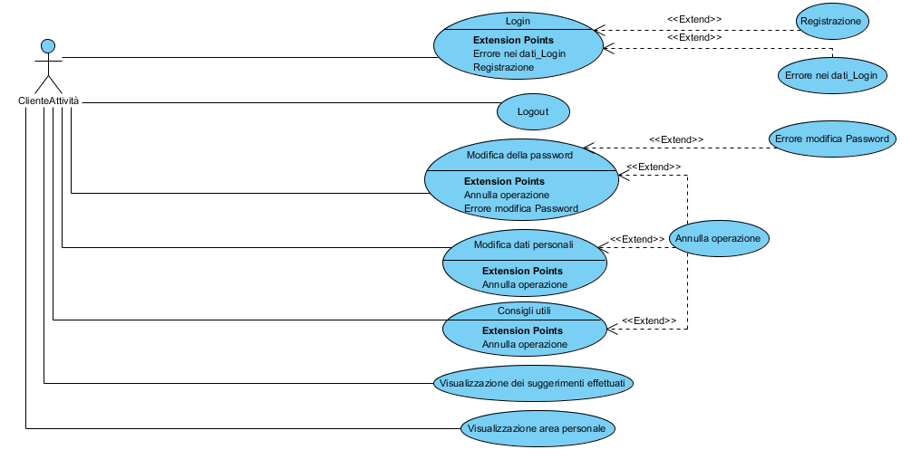

***Use Case Diagrams Gestione Recensioni***

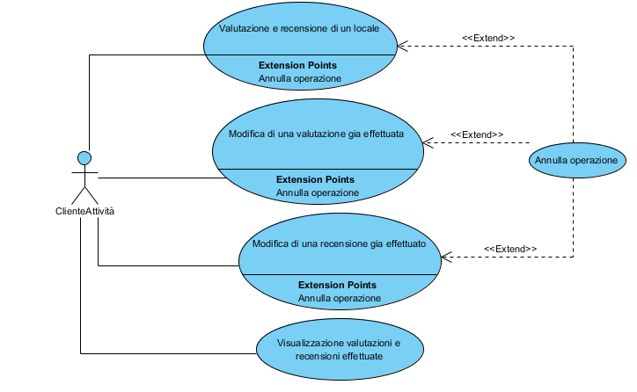

***Use Case Diagrams Gestione visualizzazioni attività***

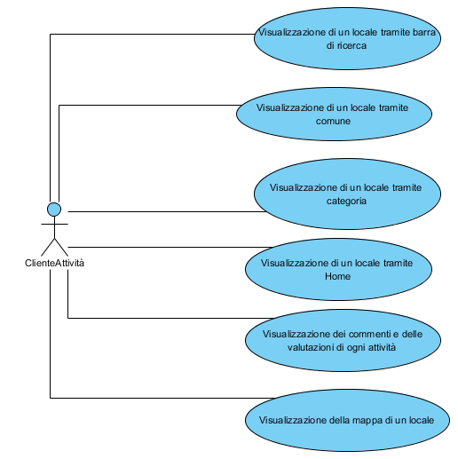

***Use Case Diagrams Gestione lista preferiti***

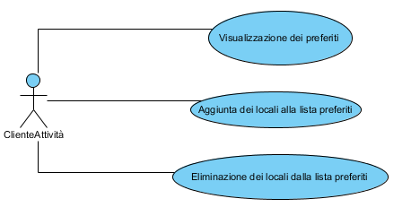

***Use Case Diagrams Gestione Prenotazioni***

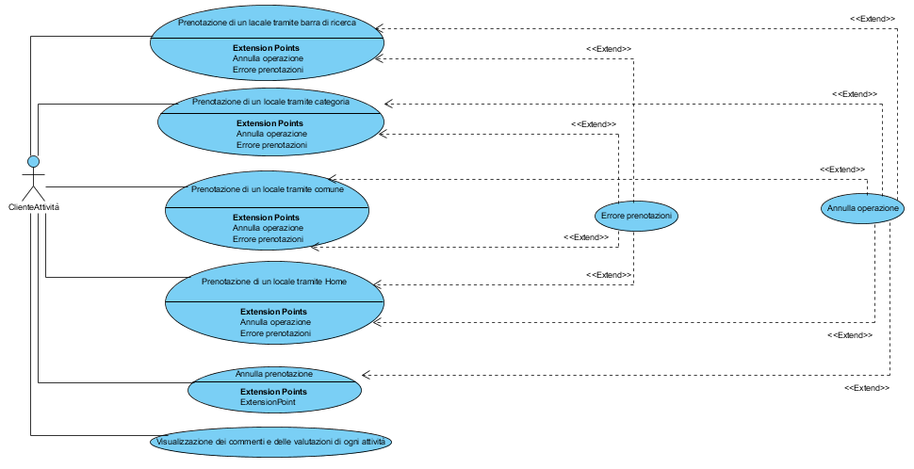

***Use Case Diagrams Gestione Account Ristoratore***

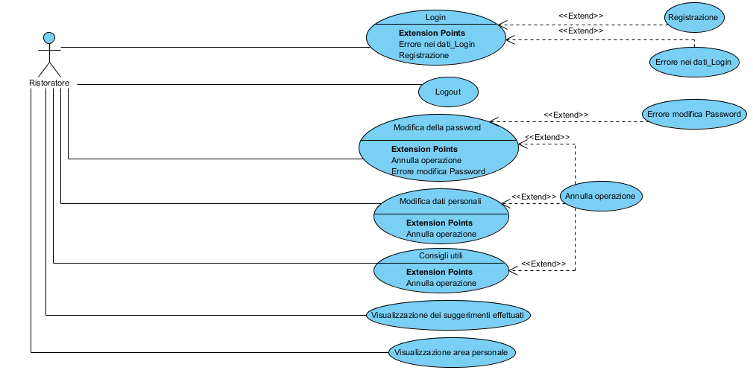

***Use Case Diagrams Gestione Attività generale***

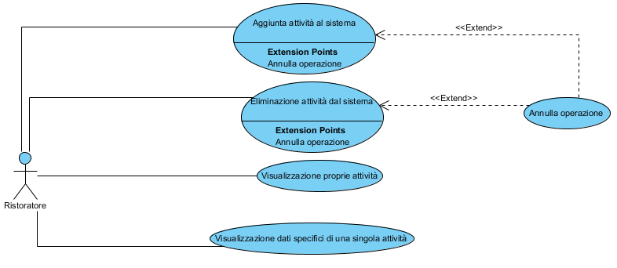

***Use Case Diagrams Gestione Attività specifica***

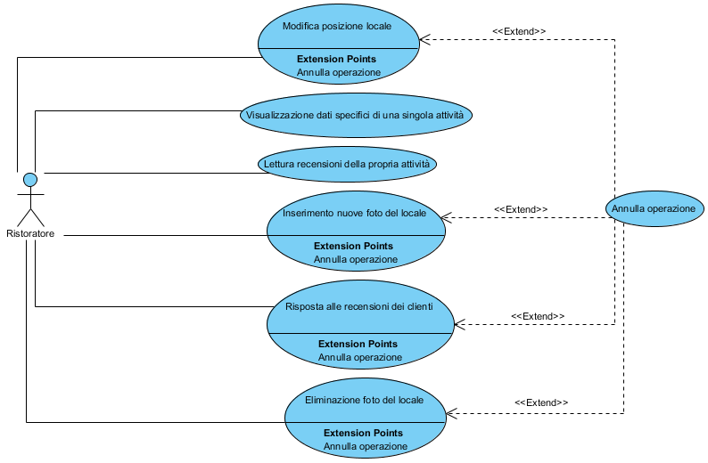

***Use Case Diagrams Gestione Amministrazione***

